### 拾音电路

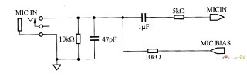

麦克风接口电路

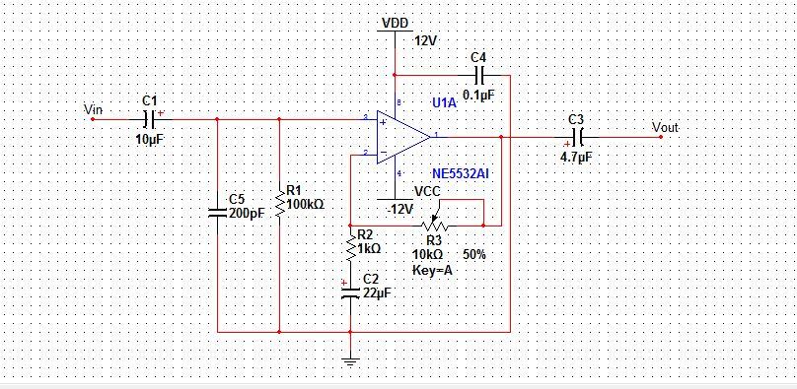

前置放大器

说明：台式麦克风输入信号进入接口电路，经过前置放大的高通滤波器隔除直流信号后进入NE5532进行放大，并且此时需要对输入的电源进行一定的滤波，尽量减少噪声干扰。

其中放大倍数=（R3+R2）/R2,因此，本放大电路的放大倍数为1-11倍之间。

### 电压比较电路



### 带阻滤波器

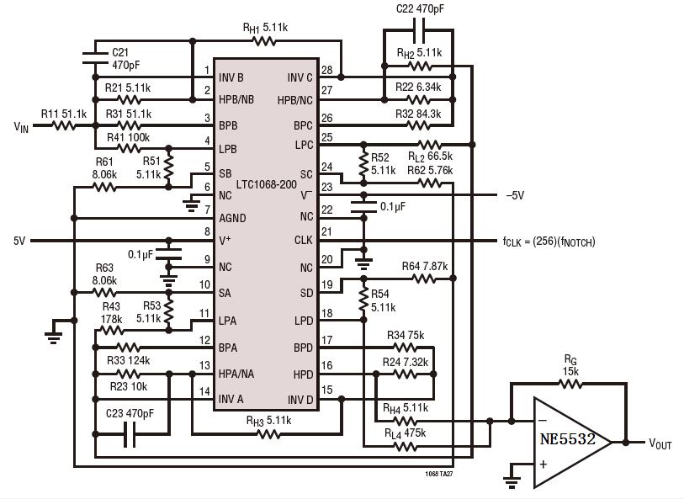

带阻滤波器原理图



带阻滤波器原理图



带阻滤波器PCB图

### 电源模块



说明：上图首先利用7809稳压源将12V的输入电压转变为9V的电压，再利用7805稳压源将9V电压转变为5V的电压。

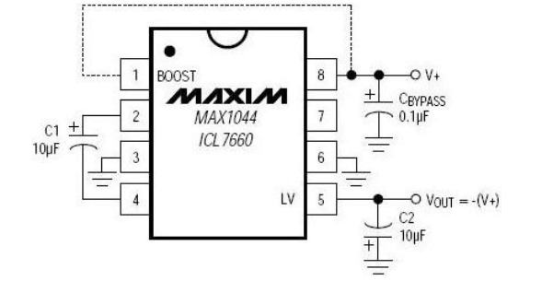

说明：利用ICL7660芯片可将之前得到的5V电源转变为-5V的电源。

### 功放模块

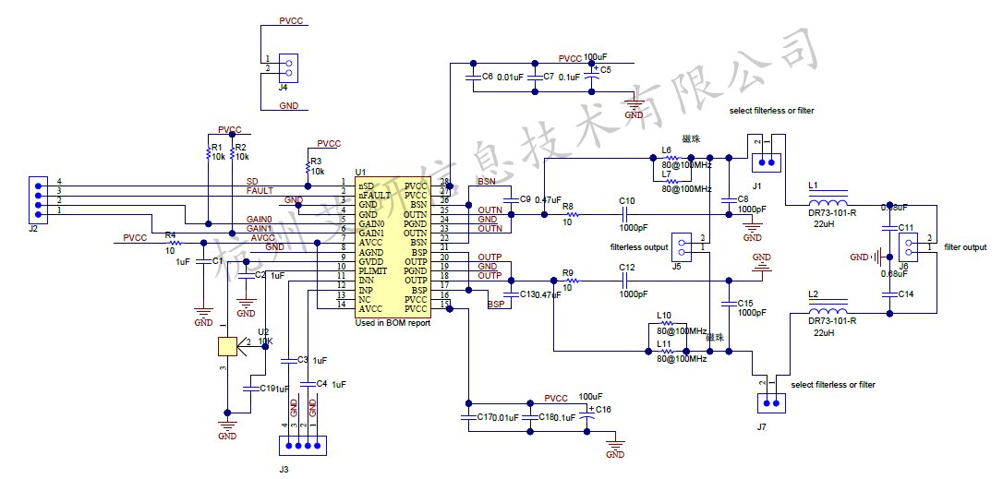

D类功放原理图